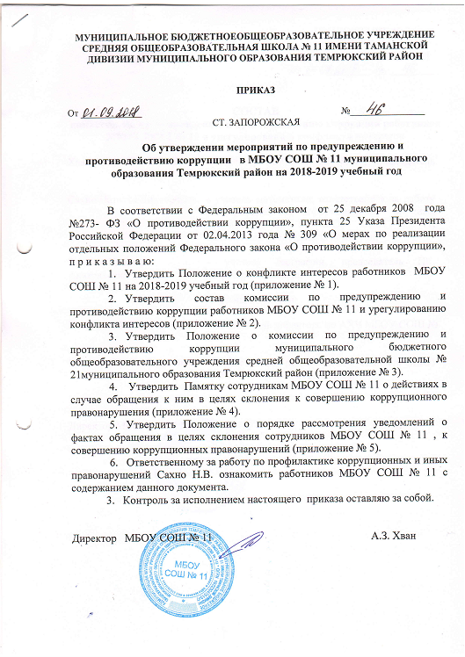

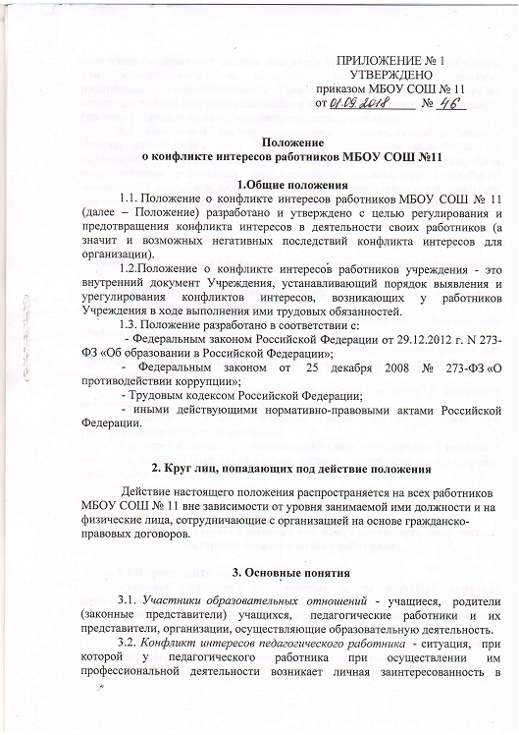

получении материальной выгоды или иного преимущества и которая влияет или может повлиять на надлежащее исполнение педагогическим работником профессиональных обязанностей вследствие противоречия между его личной заинтересованностью и интересами учащегося, родителей (законных представителей) несовершеннолетних учащихся.
3.3. Под личной заинтересованностью педагогического работника, которая влияет или может повлиять на надлежащее исполнение им должностных (служебных) обязанностей, понимается возможность получения педагогическим работником при исполнении должностных (служебных) обязанностей доходов в виде денег, ценностей, иного имущества или услуг имущественного характера, иных имущественных прав для себя или для третьих лиц.

4. Основные принципы управления конфликтом интересов в организации

В основу работы по управлению конфликтом интересов в организации положены следующие принципы:
- обязательность раскрытия сведений о реальном или потенциальном конфликте интересов;
- индивидуальное рассмотрение и оценка репутационных рисков для организации при выявлении каждого конфликта интересов и его урегулирование;
- конфиденциальность процесса раскрытия сведений о конфликте интересов и процесса его урегулирования;
- соблюдение баланса интересов организации и работника при урегулировании конфликта интересов;
- защита работника от преследования в связи с сообщением о конфликте интересов, который был своевременно раскрыт работником и урегулирован (предотвращен) организацией.

5.Условия, при которых возникает или может возникнуть конфликт интересов педагогического работника

5.1.В организации выделяют:
- условия (ситуации), при которых всегда возникает конфликт интересов педагогического работника;
- условия (ситуации), при которых может возникнуть конфликт интересов педагогического работника.
5.2. К условиям (ситуациям), при которых всегда возникает конфликт интересов педагогического работника, относятся следующие:
- педагогический работник ведёт бесплатные и платные занятия у одних и тех же учеников;
- педагогический работник занимается репетиторством с учениками, которых он обучает;
- педагогический работник является членом жюри конкурсных мероприятий с участием своих учеников;
- использование с личной заинтересованностью возможностей родителей (законных представителей) учеников и иных участников образовательных отношений;
- получение педагогическим работником подарков и иных услуг от родителей (законных представителей) учеников;
- нарушение иных установленных запретов и ограничений для педагогических работников школы.
5.3. К условиям (ситуациям), при которых может возникнуть конфликт интересов педагогического работника, относятся следующие:
- учитель участвует в формировании списка класса, особенно первоклассников;
- сбор финансовых средств на нужды класса, школы;
- участие педагогического работника в установлении, определении форм и способов поощрений для своих учеников;
- иные условия (ситуации), при которых может возникнуть конфликт интересов педагогического работника.

6. Ограничения, налагаемые на педагогических работников
при осуществлении ими профессиональной деятельности

6.1. В целях предотвращения возникновения (появления) условий (ситуаций), при которых всегда возникает конфликт интересов педагогического работника в школе, устанавливаются ограничения, налагаемые на педагогических работников организации при осуществлении ими профессиональной деятельности.
6.2. На педагогических работников организации при осуществлении ими профессиональной деятельности налагаются следующие ограничения:
- запрет на ведение бесплатных и платных занятий у одних и тех же учеников;
- запрет на занятия репетиторством с учениками, которых он обучает;
- запрет на членство в жюри конкурсных мероприятий с участием своих учеников за исключением случаев и порядка, предусмотренных и (или) согласованных с Советом школы, предусмотренным Уставом МБОУ СОШ № 11;
- запрет на использование с личной заинтересованностью возможностей родителей (законных представителей) учеников и иных участников образовательных отношений;
- запрет на получение педагогическим работником подарков и иных услуг от родителей (законных представителей) учеников за исключением случаев и порядка, предусмотренных и (или) согласованных Советом школы, родительскими комитетами классов.
6.3.Педагогичесие работники организации обязаны соблюдать установленные п. 6.2. настоящего раздела ограничения и иные ограничения, запреты, установленные локальными нормативными актами школы.

7. Порядок раскрытия конфликта интересов работников школы.

7.1.Процедура раскрытия конфликта интересов доводится до сведения всех работников организации.
7.2.Устанавливаются следующие виды раскрытия конфликта интересов:
- раскрытие сведений о конфликте интересов при приеме на работу;
- раскрытие сведений о конфликте интересов при назначении на новую должность;
- разовое раскрытие сведений по мере возникновения ситуаций конфликта интересов.
7.3.Раскрытие сведений о конфликте интересов осуществляется в письменном виде. Может быть допустимым первоначальное раскрытие конфликта интересов в устной форме с последующей фиксацией в письменном виде. Должностным лицом, ответственным за прием сведений о возникающих (имеющихся) конфликтах интересов является уполномоченный работодателем, ответственный за профилактику коррупционных нарушений.
7.4.Учреждение берет на себя обязательство конфиденциального рассмотрения представленных сведений и урегулирования конфликта интересов. Поступившая информация должна быть тщательно проверена уполномоченным на это должностным лицом с целью оценки серьезности возникающих для организации рисков и выбора наиболее подходящей формы урегулирования конфликта интересов. В итоге этой работы организация может прийти к выводу, что ситуация, сведения о которой были представлены работником, не является конфликтом интересов и, как следствие, не нуждается в специальных способах урегулирования.

8. Порядок предотвращения и урегулирования конфликта интересов педагогических работников при осуществлении ими профессиональной деятельности

8.1. Случаи возникновения у педагогического работника личной заинтересованности, которая приводит или может привести к конфликту интересов, предотвращаются и (или) урегулируются в целях недопущения причинения вреда законным интересам иных участников образовательных отношений.
8.2. С целью предотвращения возможного конфликта интересов педагогического работника в Учреждении реализуются следующие мероприятия:
- при принятии решений, локальных нормативных актов, затрагивающих права учеников и работников организации, учитывается мнение Совета школы, а также в порядке и в случаях, которые предусмотрены трудовым законодательством, представительных органов работников (при наличии таких представительных органов);
- обеспечивается прозрачность, подконтрольность и подотчётность реализации всех принимаемых решений, в исполнении которых задействованы педагогические работники и иные участники образовательных отношений;
- обеспечивается информационная открытость организации в соответствии с требованиями действующего законодательства;
- осуществляется чёткая регламентация деятельности педагогических работников внутренними локальными нормативными актами организации;
- обеспечивается введение прозрачных процедур внутренней оценки для управления качеством образования;
- осуществляется создание системы сбора и анализа информации об индивидуальных образовательных достижениях учащихся,
- осуществляются иные мероприятия, направленные на предотвращение возможного конфликта интересов педагогического работника.
8.3. Педагогические работники организации обязаны принимать меры по недопущению любой возможности возникновения конфликта интересов при осуществлении ими профессиональной деятельности.
8.4.Учреждение может прийти к выводу, что конфликт интересов имеет место, и использовать различные способы его разрешения, в том числе:
- ограничение доступа работника к конкретной информации, которая может затрагивать личные интересы работника;
- добровольный отказ работника школы или его отстранение (постоянное или временное) от участия в обсуждении и процессе принятия решений по вопросам, которые находятся или могут оказаться под влиянием конфликта интересов;
- пересмотр и изменение функциональных обязанностей работника;
- перевод работника на должность, предусматривающую выполнение функциональных обязанностей, не связанных с конфликтом интересов;
- отказ работника от своего личного интереса, порождающего конфликт с интересами организации;
- увольнение работника из организации по инициативе работника.
8.5.Приведенный перечень способов разрешения конфликта интересов не является исчерпывающим. В каждом конкретном случае по договоренности организации и работника, раскрывшего сведения о конфликте интересов, могут быть найдены иные формы его урегулирования.
8.6.При разрешении имеющегося конфликта интересов следует выбрать наиболее «мягкую» меру урегулирования из возможных с учетом существующих обстоятельств. Более жесткие меры следует использовать только в случае, когда это вызвано реальной необходимостью или в случае, если более «мягкие» меры оказались недостаточно эффективными. При принятии решения о выборе конкретного метода разрешения конфликта интересов важно учитывать значимость личного интереса работника и вероятность того, что этот личный интерес будет реализован в ущерб интересам организации.
8.7. В случае возникновения конфликта интересов педагогический работник незамедлительно обязан проинформировать об этом в письменной форме руководителя организации в соответствии с «Положением о порядке рассмотрения уведомлений работодателя о фактах обращения в целях склонения сотрудников МБОУ СОШ № 11, к совершению коррупционных правонарушений».
8.8. Руководитель организации в трёхдневный срок со дня, когда ему стало известно о конфликте интересов педагогического работника, обязан вынести данный вопрос на рассмотрение комиссии организации по урегулированию конфликта интересов педагогических работников.
8.9. Решение комиссии организации по урегулированию конфликта интересов педагогических работников при рассмотрении вопросов, связанных с возникновением конфликта интересов педагогического работника, является обязательным для всех участников образовательных отношений и подлежит исполнению в сроки, предусмотренные указанным решением.
8.10. Решение комиссии организации по урегулированию конфликта интересов педагогических работников при рассмотрении вопросов, связанных с возникновением конфликта интересов педагогического работника, может быть обжаловано в установленном законодательством Российской Федерации порядке.
8.11. До принятия решения комиссии организации по урегулированию конфликта интересов педагогических работников руководитель организации в соответствии с действующим законодательством принимает все необходимые меры по недопущению возможных негативных последствий возникшего конфликта интересов для участников образовательных отношений.
8.12. Руководитель организации, когда ему стало известно о возникновении у педагогического работника личной заинтересованности, которая может привести к конфликту интересов, обязан принять меры по предотвращению конфликта интересов, в порядке, установленном законодательством.

9. Обязанности работников в связи с раскрытием и урегулированием конфликта интересов

9.1.Положением устанавливаются следующие обязанности работников в связи с раскрытием и урегулированием конфликта интересов:
- при принятии решений по деловым вопросам и выполнении своих трудовых обязанностей руководствоваться интересами организации - без учета своих личных интересов, интересов своих родственников и друзей;
- избегать (по возможности) ситуаций и обстоятельств, которые могут привести к конфликту интересов;
- раскрывать возникший (реальный) или потенциальный конфликт интересов;
- содействовать урегулированию возникшего конфликта интересов.

10.Ответственность

10.1.Ответственным лицом в школе за организацию работы по предотвращению и урегулированию конфликта интересов педагогических работников при осуществлении ими профессиональной деятельности является руководитель организации.
10.2. Ответственное лицо за организацию работы по предотвращению и урегулированию конфликта интересов педагогических работников:
- утверждает Положение о конфликте интересов работников МБОУ СОШ № 21;
- утверждает иные локальные нормативные акты по вопросам соблюдения ограничений, налагаемых на педагогических работников при осуществлении ими профессиональной деятельности;
- организует информирование педагогических работников о налагаемых ограничениях при осуществлении ими профессиональной деятельности;
- при возникновении конфликта интересов педагогического работника организует рассмотрение соответствующих вопросов на комиссии организации по урегулированию споров между участниками образовательных отношений и их исполнении;
- организует контроль за состоянием работы в организации по предотвращению и урегулированию конфликта интересов педагогических работников при осуществлении ими профессиональной деятельности.
10.3. В организации не допускается ведение неофициальной отчётности и использование поддельных документов. С целью обеспечения надёжности и достоверности финансовой отчётности организации и соответствия деятельности организации требованиям нормативных правовых актов и локальных нормативных актов предусмотрено проведение внутреннего контроля ведения бухгалтерского учёта и составления бухгалтерской отчётности и аудит деятельности организации.
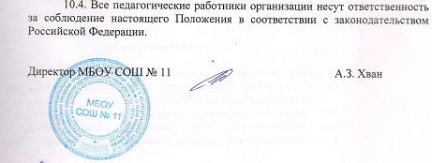

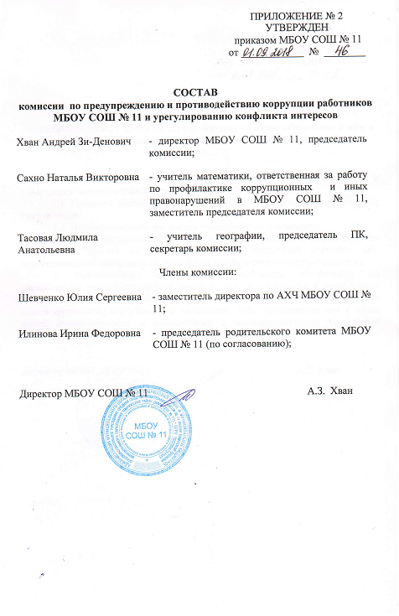

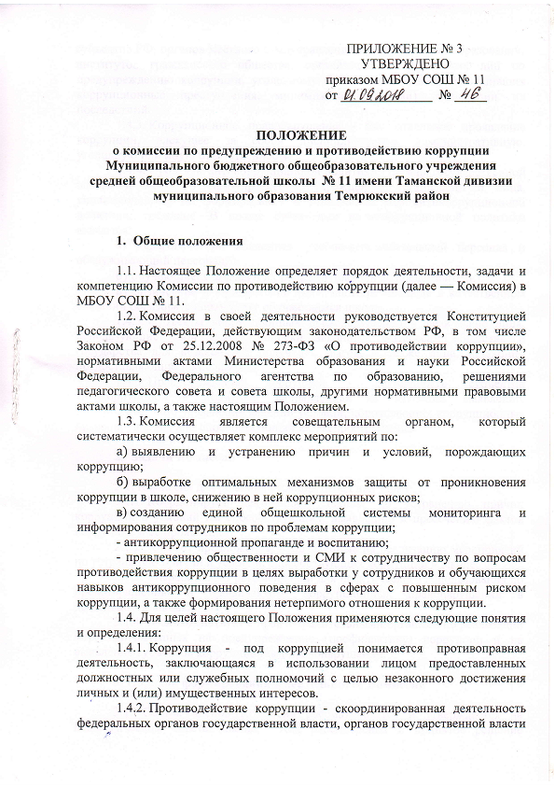
субъектов РФ, органов местного самоуправления муниципальных образований, институтов гражданского общества, организа​ций и физических лиц по предупреждению коррупции, уголовному преследованию лиц, совер​шивших коррупционные преступления, минимизации и (или) ликвидации их последст​вий.
1.4.3.​ Коррупционное правонарушение - как отдельное проявление коррупции, влекущее за собой дисциплинарную, административную, уголовную или иную ответственность.
1.4.4. Субъекты антикоррупционной политики - органы государственной власти и мест​ного самоуправления, учреждения, организации и лица, уполномоченные на формирова​ние и реализацию мер антикоррупционной политики, граждане. В школе субъек​тами антикоррупционной политики являются:
а) педагогический коллектив, учебно-вспомогательный персонал и обслуживаю​щий персонал;
б)​ обучающиеся школы и их родители (законные представители);
в) физические и юридические лица, заинтересованные в качественном оказа​нии образовательных услуг обучающимся школы.
1.4.5.​ Субъекты коррупционных правонарушений - физические лица, использующие свой статус вопреки законным интересам общества и государства для незаконного получения вы​год, а также лица, незаконно предоставляющие такие выгоды.
1.4.6.​ Предупреждение коррупции - деятельность субъектов антикоррупционной поли​тики, направленная на изучение, выявление, ограничение либо устранение явлений усло​вий, порождающих коррупционные правонарушения, или способствующих их распро​странению.

- Задачи Комиссии

2.1.​ Комиссия для решения стоящих перед ней задач:
2.1.​1. Координирует деятельность школы по устранению причин коррупции и усло​вий им способствующих, выявлению и пресечению фактов коррупции и её проявлений.
2.1.​2. Вносит предложения, направленные на реализацию мероприятий по устранению при​чин и условий, способствующих коррупции в школе.
2.1.3. ​ Вырабатывает рекомендации для практического использования по предотвращению и профилактике коррупционных правонарушений в деятельности школы.
2.1.4. Взаимодействует с правоохранительными органами по реализации мер, направленных на предупреждение (профилактику) коррупции и на выявление субъектов коррупционных правона​рушений.

3. Порядок формирования и деятельность Комиссии

3.1. Состав членов Комиссии рассматривается и утверждается на педагогическом совете школы. Ход рассмотрения и принятое решение фиксируется в протоколе, а состав Комиссии утвержда​ется приказом директора.
3.2. В состав Комиссии входят:
а) представители от педагогического состава;
б)​ представители учебно-вспомогательного персонала;
в) представитель профсоюзного комитета или Совета учреждения работников школы;
г) представитель родительской обшественности по согласованию.
3.3.​ Присутствие на заседаниях Комиссии ее членов обязательно. В случае отсутствия возможности членов Комиссии присутство​вать на заседании, они вправе изложить свое мнение по рассматриваемым вопросам в письменном виде.
3.4.​ Заседание Комиссии правомочно, если на нем присутствует не менее двух третей об​щего числа его членов. В случае несогласия с принятым решением, член Комиссии вправе в письменном виде изложить особое мнение, которое подлежит приобщению к протоколу.
3.5. Член Комиссии добровольно принимает на себя обязательства о неразглашении сведе​ний затрагивающих честь и достоинство граждан и другой конфиденциальной информации, кото​рая рассматривается (рассматривалась) Комиссией. Информация, полученная Комиссией, может быть использована только в порядке, предусмотренном федеральным законодательством об информации, информатизации и защите информации.
3.6.​ Из состава Комиссии председателем назначаются заместитель председателя и секретарь.
3.7.​ Заместитель председателя Комиссии, в случаях отсутствия председателя Комиссии, по его поручению, проводит заседания Комиссии. Заместитель председателя Комиссии осуществ​ляют свою деятельность на общественных началах.
3.8.​ Секретарь Комиссии:
- организует подготовку материалов к заседанию Комиссии, а также проектов его решений;
- информирует членов Комиссии о месте, времени проведения и повестке дня очередного заседания Комиссии, обеспечивает необходимыми справочно-информационными материа​лами.
Секретарь Комиссии свою деятельность осуществляет на общественных началах.

- Полномочия Комиссии

4.1. Комиссия координирует деятельность школы по реализации мер противодействия коррупции.
4.2. Комиссия вносит предложения на рассмотрение педагогического совета школы по совершенствованию деятельности в сфере противодействия коррупции, а также участ​вует в подготовке проектов локальных нормативных актов по вопросам, относящимся к ее компетенции.

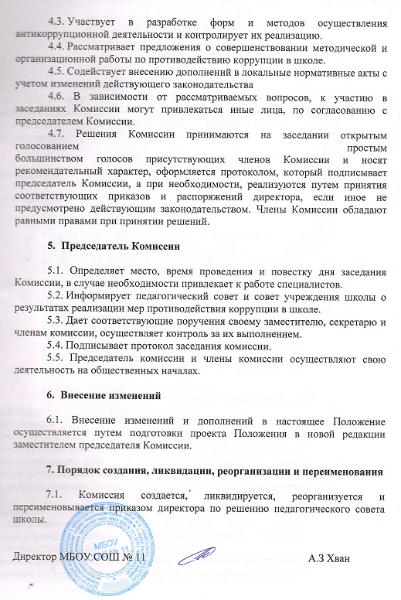
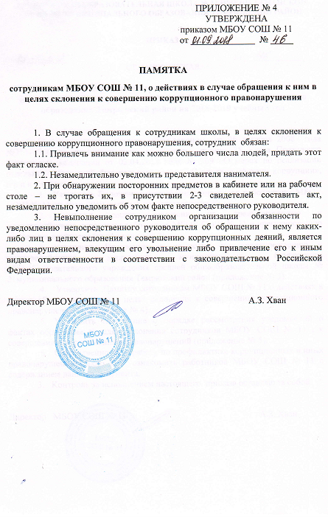

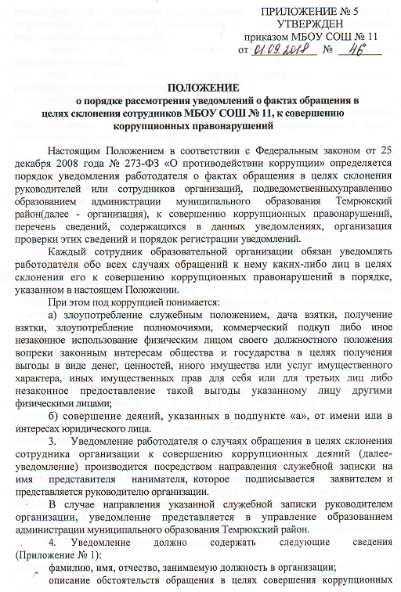
правонарушений с указанием фамилии, имени, отчества и иной известной
информации о лице (лицах), склоняющем (склоняющих) к совершению
коррупционных правонарушений;
указание к какому именно правонарушению склоняют
сотрудника организации;
дата, время, место склонения сотрудника организации
к совершению коррупционного правонарушения;
дату, подпись заявителя.
Дополнительно могут быть представлены материалы, подтверждающие факт обращения к руководителю или сотруднику организации в целях совершения коррупционных правонарушений.
5. Анонимные уведомления и уведомления, не содержащие информациюо лице, склоняющем к совершению коррупционных правонарушений, нерассматриваются.
При нахождении сотрудника организации не при исполнении служебных обязанностей и вне пределов места работы о факте склонения его к совершению коррупционного правонарушения и других фактах коррупционной направленности, он обязан уведомить своего непосредственного руководителя по любым доступным средствам связи, а по прибытии к месту службы оформить уведомление в письменной форме в соответствии настоящим Положением.
6. Секретарь комиссии по предупреждению и противодействию коррупции работников МБОУ СОШ № 11 и урегулированию конфликта интересов регистрирует поступившее уведомление в журнале регистрации уведомлений о фактах обращения в целях склонения к совершению коррупционных правонарушений (далее - журнал) по форме (Приложение № 2), к настоящему Положению.
Листы журнала должны быть пронумерованы, прошнурованы и скреплены печатью организации (управления образованием).
Секретарь комиссии по предупреждению и противодействию коррупции работников МБОУ СОШ № 11 и урегулированию конфликта интересов организации в течение 1 часа с момента регистрации в журнале передает уведомление работодателю и организует проверку содержащихся в нем сведений.
Работодатель незамедлительно уведомляет начальника управления образованием, Следственный комитет при прокуратуре Российской Федерации, осуществляющий принятие процессуальных решений в
порядке статей 144-145 УПК РФ по сообщениям о фактах обращения с целью
склонения к совершению коррупционных правонарушений.
9. Уведомление сотрудником организации об обращении к нему каких-либо лиц в целях склонения к совершению коррупционных правонарушений не является препятствием для обращения сотрудника организации в органы прокуратуры или другие государственные органы в соответствии с Федеральным законом от 25.12.2003 № 273-ФЗ «О противодействии коррупции».

Директор МБОУ СОШ № 11 А.З. Хван
ПРИЛОЖЕНИЕ № 1
к порядку рассмотрения уведомлений о фактах обращения в целях склонения сотрудников МБОУ СОШ № 11, к совершению коррупционных правонарушений
от ________________ № ______

Директору МБОУ СОШ № 11 А.З Хван
от______________________________________________________
(ф.и.о., должность, наименование структурного подразделения)
________________________________________________________

УВЕДОМЛЕНИЕ
о фактах обращения в целях склонения работника школы к совершению коррупционных правонарушений

В соответствии со статьей 9 Федерального закона от 25 декабря 2008 года № 273-ФЗ «О противодействии коррупции».
1. Уведомляю о факте обращения в целях склонения меня к коррупционному правонарушению (далее – склонение к правонарушению) со стороны ____________________________________________________________.
(указывается Ф.И.О., должность, все известные сведения о физическом (юридическом)
лице, склоняющем к правонарушению)
2. Склонение к правонарушению производилось в целях осуществления мною _____________________________________________________________.
(указывается сущность предполагаемого правонарушения)
3. Склонение к правонарушению осуществлялось посредством _______________________________________________________________
__________________________________________________________________.
(способ склонения: подкуп, угроза, обман и т.д.)
4. Склонение к правонарушению произошло в ________ ч._______мин.,
«___»___________20____ г. в ________________________________________.
(город, адрес)
5. Склонение к правонарушению производилось ___________________
__________________________________________________________________.
(обстоятельства склонения: телефонный разговор, личная встреча, почта и др.)

__________________________ ____________
Дата заполнения уведомления Подпись

уведомление зарегистрировано
в Журнале регистрации
«___» ____________ 20____ г. № ____________
_________________________________________
МП (ф.и.о., должность ответственного лица)

Директор МБОУ СОШ № 11 А.З. Хван

ПРИЛОЖЕНИЕ № 2
к порядку рассмотрения уведомлений о фактах обращения в целях склонения сотрудников МБОУ СОШ № 11, к совершению коррупционных правонарушений
от ________________ № ______

ЖУРНАЛ
регистрации уведомлений о фактах обращения в целях склонения ____________________________________________________
(сотрудников организации)
к совершению коррупционных правонарушений

№ п/п | Дата поступления уведомления | ФИО, должность, структурное подразделение обратившегося с уведомлением сотрудника | Краткое содержание уведомления | Результаты рассмотрения уведомления | ФИО, подпись лица, внесшего запись в журнал

Директор МБОУ СОШ № 11 А.З. Хван

